Dokument: Analiza specyfikacji wymagań

1. Wstęp 2

2. Cele analizy specyfikacji 2

3. Zakres specyfikacji 2

4. Analiza wymagań funkcjonalnych - model use case'ów 2

4.1 Specyfikacja aktorów 2

4.2 Lista use case'ów 2

4.3 Diagram use case'ów UML 2

4.4 Specyfikacja use case’ów [Sporządzić listę napisanych use case’ów. Use case’y w formie załączników.] 2

4.5 Diagramy aktywności UML dla use case’ów 2

5. Analiza wymagań niefunkcjonalnych 2

5.1 Interfejsy użytkownika 2

5.2 Interfejsy sprzętowe 2

5.3 Interfejsy komunikacyjne 2

5.4 Interfejsy programowe 2

6. Analiza wymagań dotyczących jakości modelowanego systemu 2

7. Analiza warunków serwisowania 2

8. Analiza ograniczeń architektury systemu 2

9. Model bazy danych 2

9.1 Specyfikacja atrybutów bazy danych 2

9.2 Specyfikacja operacji na danych 3

9.3 Specyfikacja reguł poprawności i zgodności typów danych [Specyfikacja atrybutów relacji, domeny łączników.] 3

# 1. Wstęp

# 2. Cele analizy specyfikacji

Wyspecyfikowanie use case’ ów, interfejsów oraz cech bazy danych na podstawie specyfikacji wymagań.

# 3. Zakres specyfikacji

Use case’y, intefejs użytkownika, baza danych

# 4. Analiza wymagań funkcjonalnych - model use case'ów

## 4.1 Specyfikacja aktorów

Wyspecyfikowanych dwóch aktorów:  
Pracownik, Klient

## 4.2 Lista use case'ów

1. Logowanie  
2. Modyfikowanie zawartości seansów   
3. Rezerwacja miejsc  
4. Otwarcie okna Logowanie  
5. Otwarcie okna MenuPracownik  
6. Otwarcie okna MenuKlient  
7. Otwarcie okna Sala1

## 4.3 Diagram use case'ów UML

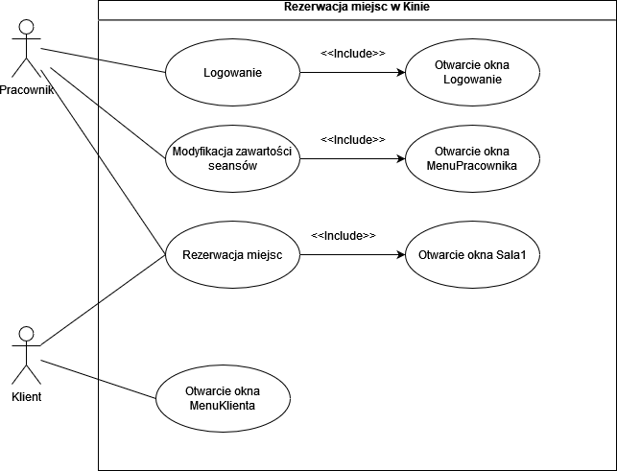

## 4.4 Specyfikacja use case’ów

1. Logowanie zawarta w pliku:   
Use case Logowanie v.2022.06.28  
2. Modyfikowanie zawartości seansów zawarta w pliku:  
Use case Pracownik v.2022.06.28  
3. Rezerwacja miejsc zawarta w pliku:   
Use case Rezerwacja Miejsc v.2022.06.28

## 4.5 Diagramy aktywności UML dla use case’ów

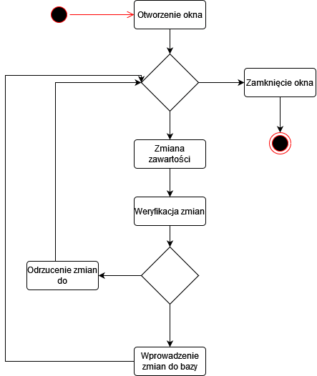

# 5. Analiza wymagań niefunkcjonalnych

## 5.1 Interfejsy użytkownika

Wymagany podział na 5 okien.  
Główne okno startowe -> WyborUzytkownika  
Okno z logowaniem Pracownika -> Logowanie  
Okno z zawartością seansów dla Pracownika -> MenuPracownika  
Okno z zawartością seansów dla Klienta -> MenuKlienta  
Okno z rezerwacja miejsc w kinie -> Sala1

## 5.2 Interfejsy sprzętowe

## 5.3 Interfejsy komunikacyjne

## 5.4 Interfejsy programowe

# 6. Analiza wymagań dotyczących jakości modelowanego systemu

# 7. Analiza warunków serwisowania

# 8. Analiza ograniczeń architektury systemu

# 9. Model bazy danych

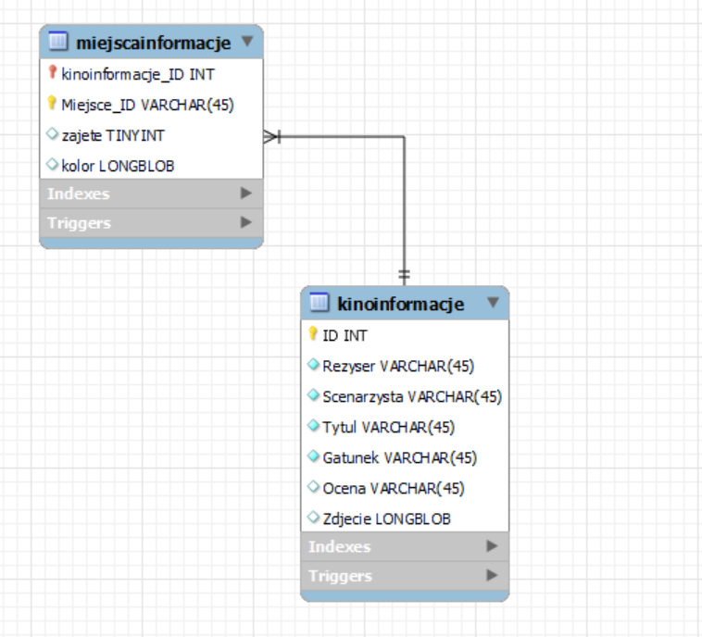

## 9.1 Specyfikacja atrybutów bazy danych

Tabela ‘kinoinformacje’:

|ID(integer)|Rezyser(varchar)|Scenarzysta(varchar)|Tytul(varchar)|Gatunek(varchar)|Ocena(varchar)|Zdjecie(Longblob)|

Tabela ‘miejscainformacje’:  
  
|kinoinformacje_ID(integer)|Miejsca_ID(integer)|zajete(boolean)|kolor(longblob)|

## 9.2 Specyfikacja operacji na danych

Wyświetlanie danych -> Select   
Modyfikacja danych -> Update   
Dodawanie danych -> Insert  
Usuwanie danych -> Delete

## 9.3 Specyfikacja reguł poprawności i zgodności typów danych

Dodawanie, modyfikowanie i usuwane dane są weryfikowane przed wysłaniem zapytania do bazy. Weryfikacja dodawania od strony kodu następuje po naciśnięciu przycisku ,,Dodaj’’. Weryfikacja modyfikowania od strony kodu następuje po naciśnięciu przycisku ,,Edytuj’’. Weryfikacja usunięcia od strony kodu następuje po naciśnięciu przycisku ,,Usuń’’.